Отчёт по лабораторной работе 11

Елизавета Александровна Гайдамака

Содержание

# Цель работы

Изучить основы программирования в оболочке ОС UNIX. Научится писать более сложные командные файлы с использованием логических управляющих конструкций и циклов.

# Задание

1. Используя команды getopts grep, написать командный файл, который анализирует командную строку с ключами:

* -iinputfile — прочитать данные из указанного файла;
* -ooutputfile — вывести данные в указанный файл;
* -pшаблон — указать шаблон для поиска;
* -C — различать большие и малые буквы;
* -n — выдавать номера строк. а затем ищет в указанном файле нужные строки, определяемые ключом -p.

1. Написать на языке Си программу, которая вводит число и определяет, является ли оно больше нуля, меньше нуля или равно нулю. Затем программа завершается с помощью функции exit(n), передавая информацию в о коде завершения в оболочку. Командный файл должен вызывать эту программу и, проанализировав с помощью команды $?, выдать сообщение о том, какое число было введено.
2. Написать командный файл, создающий указанное число файлов, пронумерованных последовательно от 1 до 𝑁 (например 1.tmp, 2.tmp, 3.tmp,4.tmp и т.д.). Число файлов, которые необходимо создать, передаётся в аргументы командной строки. Этот же командный файл должен уметь удалять все созданные им файлы (если они существуют).
3. Написать командный файл, который с помощью команды tar запаковывает в архив все файлы в указанной директории. Модифицировать его так, чтобы запаковывались только те файлы, которые были изменены менее недели тому назад (использовать команду find).

# Теоретическое введение

1. Каково предназначение команды getopts?

Весьма необходимой при программировании является команда getopts, которая осуществляет синтаксический анализ командной строки, выделяя флаги, и используется для объявления переменных.

1. Какое отношение метасимволы имеют к генерации имён файлов?

Метасимволом называется особая комбинация символов, которые в реальной строке могут совпадать с разными символами. Кроме того, некоторые метасимволы совпадают с границами между символами (например с началом строки). «.» {точка} (любой символ). Точка означает любой символ. Следует учесть, что символ всё-таки должен присутствовать, например RE /x.z/ будет найдено в строке «xyz», «x-z», «abcxRzdef», но не в строке «*xz*». «[abc]» (символьный класс). на этом месте может быть только «a», «b», или «c». «[0-9]» (символьный диапазон). Под диапазон попадают все символы диапазона, здесь 0,1,2,3,4,5,6,7,8,9

1. Какие операторы управления действиями вы знаете?

Ветвления, выбора, цикла.

1. Какие операторы используются для прерывания цикла?

break

1. Для чего нужны команды false и true?

false - 0 true - 1

1. Что означает строка if test -f man $s/$ i.$s, встреченная в командном файле?

Это условие оператора ветвления, если оно выполняется, то программа выполнит определенные команды, если нет - то нет.

1. Объясните различия между конструкциями while и until.

while – выполняет действие до тех пор, пока условие является истинным; until – будет выполняться до тех пор, пока условие не станет истинным, т. е. пока оно false .

# Выполнение лабораторной работы

Код задания 1.

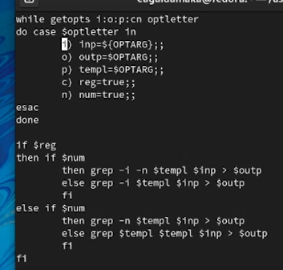

Рис.1

Результат работы.

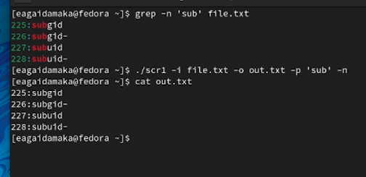

Рис.2

Код файла cpp задания 2.

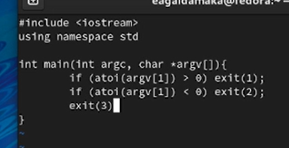

Рис.3

Код файла bash задания 2.

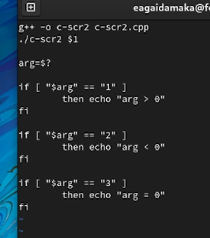

Рис.4

Результат работы.

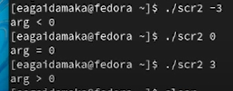

Рис.5

Код задания 3.

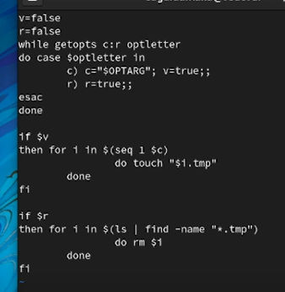

Рис.6

Результат работы.

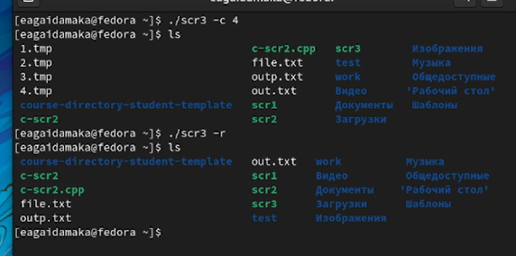

Рис.7

Код задания 4

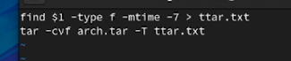

Рис.8

Результат работы.

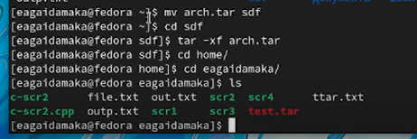

Рис.9

# Выводы

Благодаря данной работе я изучила основы программирования в оболочке ОС UNIX. Научилась писать более сложные командные файлы с использованием логических управляющих конструкций и циклов.